**Laporan Praktikum**

# JOBSHEET

# 09. Pemilihan 1



**Mata Kuliah : Praktikum Dasar Pemrograman**

**Dosen Pengampu : Inggrid Yanuar Risca Pratiwi, S.S.T., M.Tr.T.**

**Oleh :**

**Wisnu Suro Pamungkas**

**243107040026**

**Program Studi D-III Teknologi Informasi**

**Politeknik Negeri Malang**

**Kampus Lumajang**

**2024**

1. Salah satu cerminan sikap warga negara yang baik adalah menaati peraturan tata tertib di jalan raya, termasuk rambu-rambu lalu lintas. Kamu adalah pengendara sepeda motor yang sedang melintas di jalan raya dan bertemu lampu lalu lintas. Buat flowchart untuk menentukan apa yang harus kamu lakukan untuk setiap kondisi lampu lalu lintas!

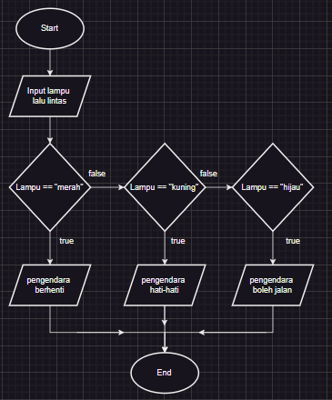

1. Sebuah sistem harus memastikan bahwa pengguna yang masuk ke sistem sudah terautentikasi, sehingga sistem tersebut membutuhkan fitur login.

• Input dari proses ini adalah username dan password.

• Jika username dan password sesuai dengan yang disimpan oleh sistem, maka terdapat pesan “pengguna dapat masuk ke dalam sistem”.

• Jika user dan password tidak sesuai maka muncul peringatan “user dan password salah”.

• Buatlah sebuah flowchart untuk kasus tersebut !

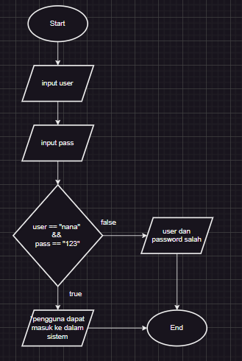

1. Buatlah sistem parkir yang meminta input dari pengguna untuk menentukan jenis kendaraan yang akan diparkir.

• Jika pengguna memilih "mobil", program harus menghitung biaya parkir selama satu jam sebesar Rp5.000,

• jika memilih "motor", biaya parkir selama satu jam sebesar Rp3.000.

• Setelah menghitung biaya, tampilkan pesan yang menunjukkan jenis kendaraan dan total biaya yang harus dibayar.

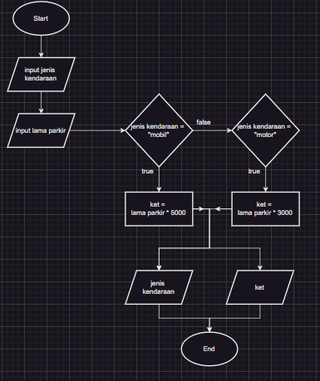

1. Buatlah flowchart untuk kategori usia dibawah ini :

|  |  |
| --- | --- |
| Usia (tahun) | Kategori |
| 0-6 | Bayi dan Balita |
| 7-12 | Anak-Anak |
| 12-18 | Remaja |
| 19-59 | Dewasa |
| >= 60 | Lansia |

